Паспорт
На светильники уличного освещения
Типа: РКУ-06-125,250,400(IP24,IP54)
ЖКУ-06-70,100,150,250,400(IP24,IP54)

Внимание!
Правильная эксплуатация светильников и надлежащий уход за ними значительно повышает эффективность их использования. В связи с постоянной работой по совершенствованию светильников в их конструкцию могут быть внесены незначительные изменения, не отраженные в настоящем издании.

- Назначение
Светильники консольные РКУ 06-125,250,400 с разрядными лампами высокого давления и ЖКУ 06-100,150,250,400 с натриевыми разрядными лампами высокого давления предназначены для освещения улиц, дорог и площадей. В отдельных случаях допускается эксплуатация в проветриваемых складских, производственных помещениях и ангарах при согласовании вопроса с изготовлением.
Светильники рассчитаны для работы в сети переменного тока с напряжением 220В (+-22), номинальной частотой 50Гц.
Светильники соответствуют требованиям ГОСТ 8045-92, ГОСТ 17611-92, ИБПМ, 6761 45.032 ТУ 99.
Светильники соответствуют классу защиты I от поражения электрическим током по ГОСТ 12.2.007-75, в части воздействия механических факторов внешней среды группе условий эксплуатации М2 по ГОСТ 17516-90.
Климатическое исполнение V, категория размещения I по ГОСТ 15150-69, при этом высота над уровнем моря 2000 м.
Температура окружающего воздуха при эксплуатации: для вида климатического исполнения VI от минус 45 градусов С до плюс 40 градусов С.
Примечание: при использовании в светильниках ламп ДРЛ и ДНаТ по ТУ-88 ИКПЧ.67500.001 ТУ, температура окружающего воздуха при эксплуатации от минус 25 градусов С до плюс 40 градусов С.

- Технические характеристики.
Технические характеристики светильников должны соответствовать параметрам, указанным в таблице 1.
Класс светораспределения – прямого света.
Максимальная площадь проецируемой поверхности, подвергаемой ветровой нагрузке, составляет IP54-0,1 м.кв.

- Комплект поставки
В комплект поставки входят:
- Светильник
- Паспорт в 1 экз. на партию светильников
- Стекло защитное для исполнения IP54 поставляется в отдельной упаковке.

- Устройство
Конструкция светильника состоит из следующих основных частей: штампованного из листовой стали корпуса-отражателя, панели с пускорегулирующей аппаратурой, патрона, консольного хомута. Стекло изготовлено из светостабилизированного поликарбоната. Ударопрочно и устойчиво к воздействию ультрафиолета.

- Указание мер безопасности
В части требований безопасности светильники выполнены в соответствии с требованиями ГОСТ 17677-82.
Подключение, отключение светильников от сети, смену ламп и устранение неисправностей производить только при отключенном напряжении.
Не допускается эксплуатация светильников с поврежденной изоляцией проводов и мест электрических соединений.
Для обеспечения надежного крепления светильника на опоре крепежные винты или болты должны быть затянуты с усилием не менее 17 Н.М.
Светильники предназначены для установки на опорную поверхность из несгораемого материала.

- Подготовка изделия к работе
Светильники устанавливаются на Г-образных кронштейнах опор диаметром до 45 мм под углом не более 15-30 градусов к горизонту.
Подключение проводов сети производится к клеммной колодке.
При первичном включении светильника с холодной лампой электрический разряд в ней должен возникнуть не позднее трех минут с момента подачи напряжения.

- Возможные неисправности и способы их устранения
Возможные неисправности и способы их устранения приведены в таблице 2.

- Техническое обслуживание
В процессе эксплуатации светильника, отражательная поверхность и лампа покрываются пылью, что приводит к снижению светового потока, светильники необходимо регулярно чистить (не реже двух раз в год).
Сухую чистку производят с использованием ветоши.
Влажную чистку производят с применением синтетических моющих средств, смягчение жесткой воды рекомендуется проводить с использованием натрия триполифосфата (ГОСТ 13493-86).
Необходимо периодически проводить профилактический осмотр светильника и его деталей, проверять исправность контактов в патроне и клеммной колодке, прочность крепления винтов, надежность крепления светильника на опоре, вышедшие из строя лампы заменяются лампами того же типа мощности.
Детали, изготовленные из листовой стали, окрашены порошковой эмалью.
В процессе эксплуатации, вследствие механических повреждений или других факторов, на отдельных участках поверхности могут появляться царапины, сколы и т.д.
При нарушении лакокрасочного покрытия исправление дефектов производится эмалями (МЛ-12, МЛ-152, МЛ-1156, МЛ-1110, ПФ-115).
В этом случае технический процесс окраски должен предусматривать обезжиривание, сушка, грунтование, окраска, сушка при температуре 130 градусов.
Допускается взамен эмалей горячей сушки использовать эмали МС-160, НЦ-22, НЦ-11.

- Свидетельство о приемке
Светильники:
РКУ-06-125,250,400(IP24,IP54)
ЖКУ-06-100,150,250,400(IP24,IP54)
Соответствуют требованиям ГОСТ 8045-82 и признаны годными для эксплуатации.
Примечание: поставляемый тип светильника подчеркнуть.

Дата изготовления Штамп ОТК

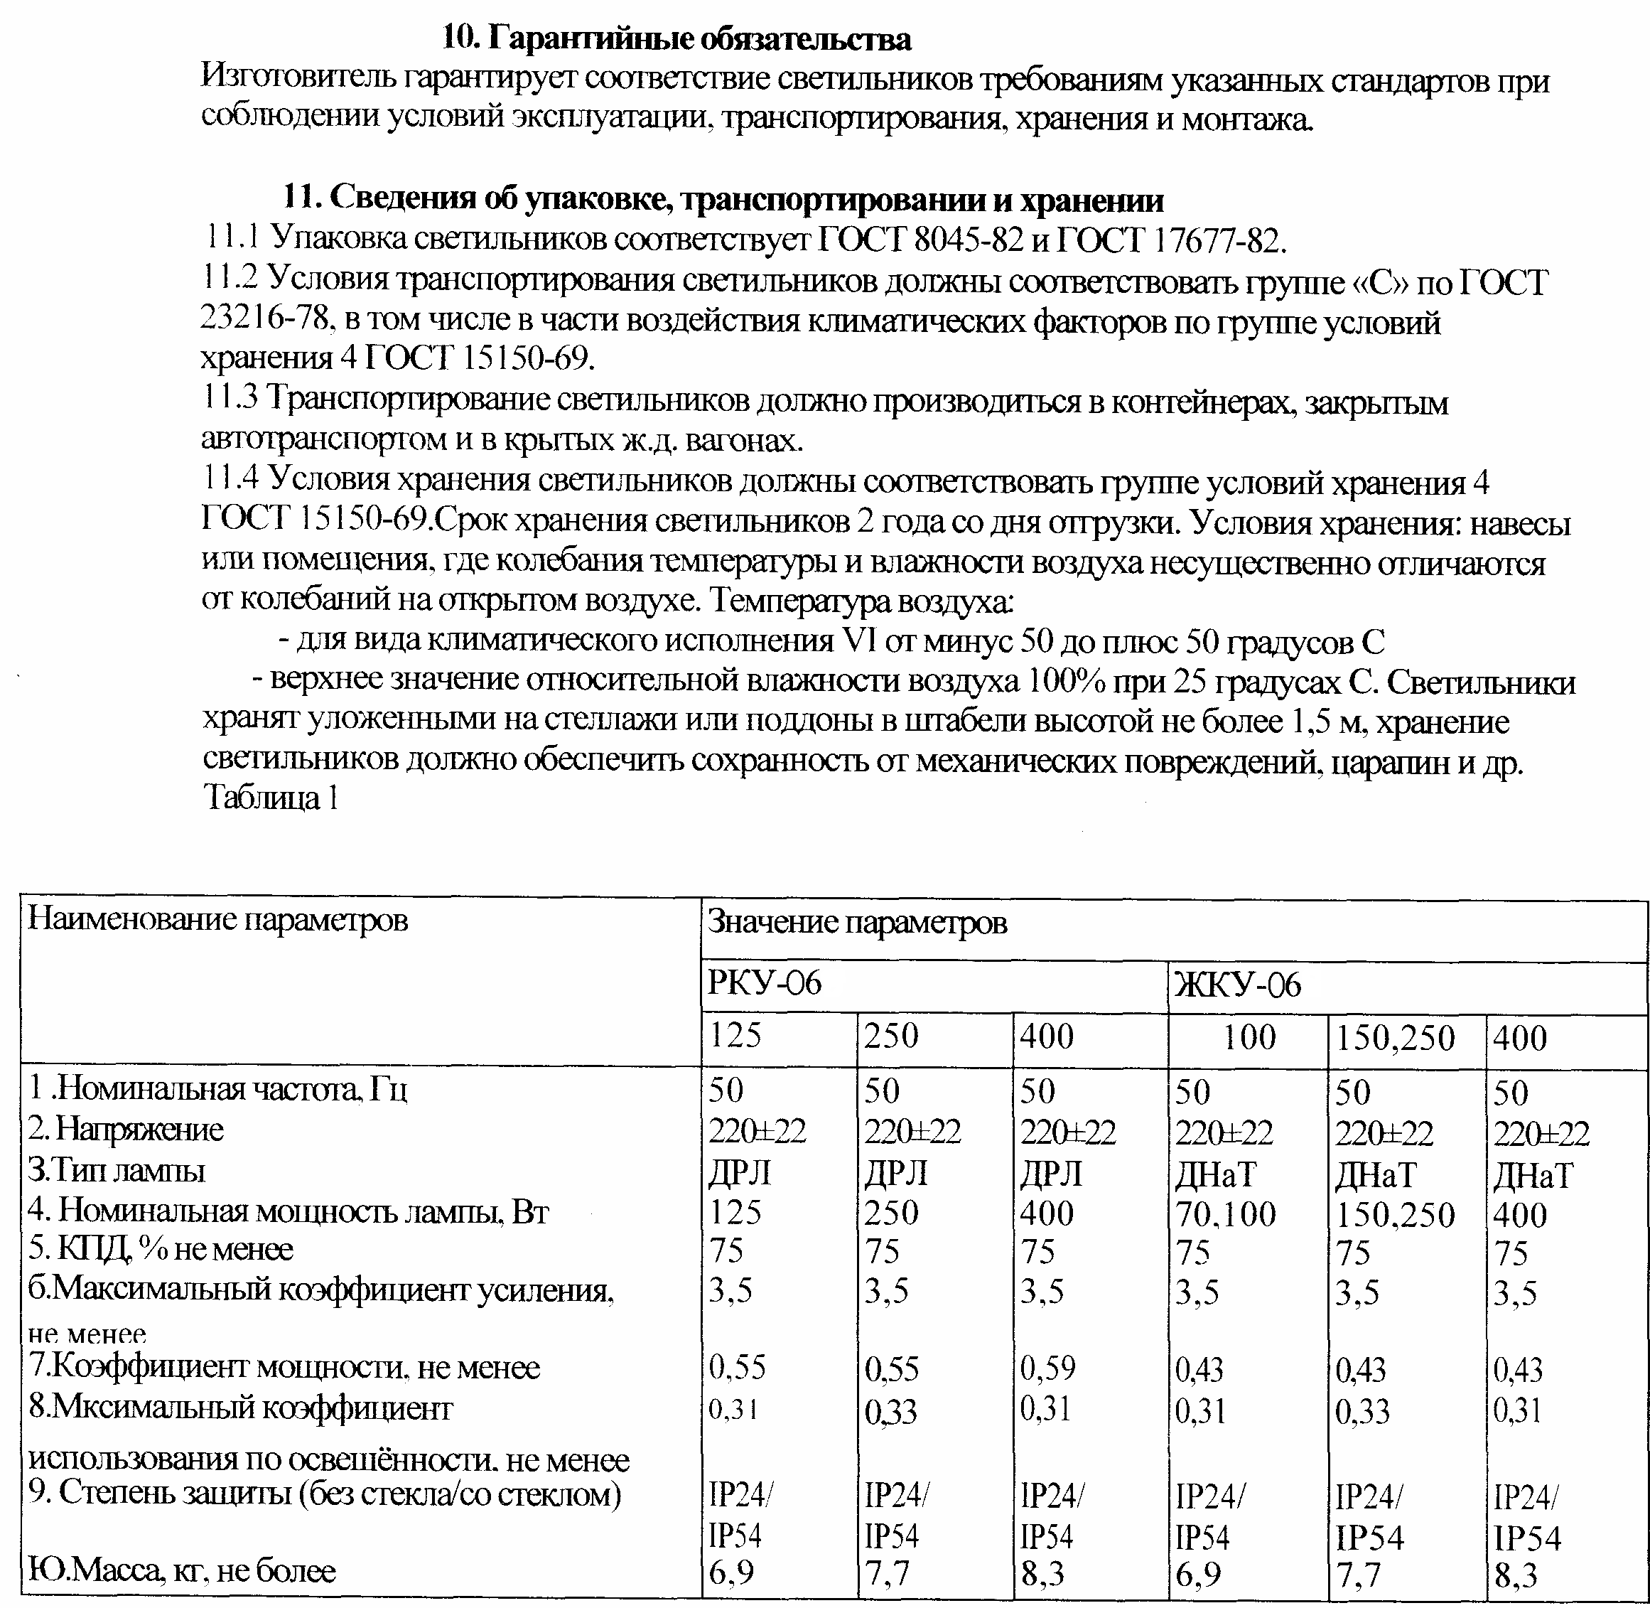

Таблица 2
Наименование неисправности | Вероятная причина | Способ устранения
Лампа не зажигается | - Нет электрического контакта в патроне или клеммных колодках  - Неисправен пускорегулирующий аппарат (ПРА)  - Неисправно ИЗУ | - Обеспечить электрический контакт  - Проверить эл. цепь обмоток (ПРА) при неисправности заменить ПРА  - Заменить ИЗУ
Лампа включается, но через несколько минут гаснет | - Низкое напряжение сети | - Проверить тип и мощность лампы  - Проверить напряжение, довести до номинальной величины  - Заменить лампу

12. Эскиз и габаритные размеры светильника

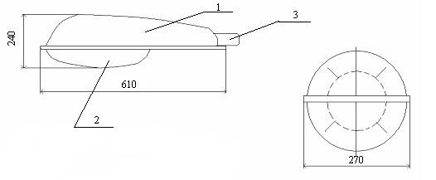
- Корпус (отражатель)
- Стекло - рассеиватель
- Консольный хомут.

